Valenstino Tjen

2602135023

LR01

1. HomePage

Pada bagian Header, terdapat navbar yang berguna untuk menghubungkan antar page. Saya membuat 5 page yaitu: homepage, product, gallery, event, dan registrasi.

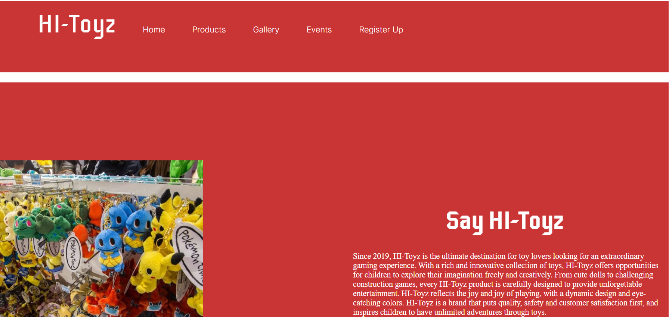

Pada bagian home, kita akan disambut oleh tampilan hero section dan navbar. Setiap kita meng-hover, background dan warna tulisan akan berubah dengan transisi yang halus. Untuk logo HI-Toyz adalah teks biasa.

Tepat dibawah hero-section, kita akan disambut oleh 3 toys yang disukai/laku oleh para pembeli.



Dibawah section ”Collector Favourite”.

1. Products

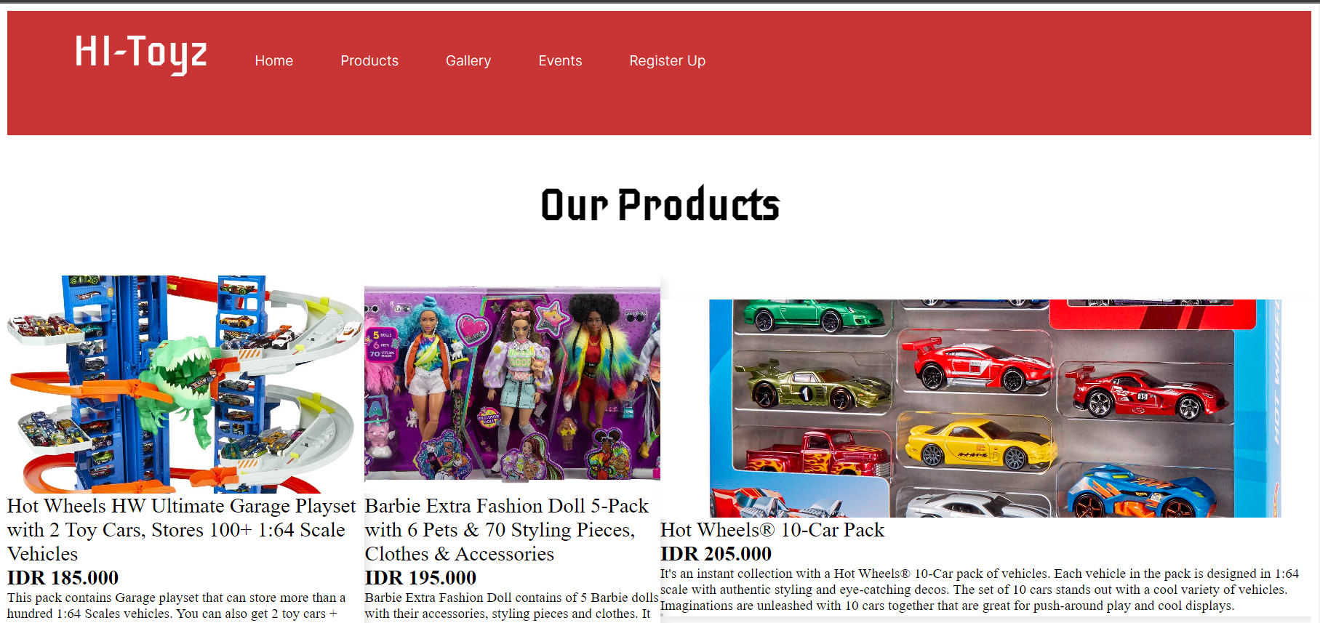

Pada halaman products, kita akan ditampilkan oleh navigation bar dan produk-produk yang dijual. Produk-produk yang dijual akan ditampilkannya dengan gambar produk, nama produk, harga produk, dan deskripsi tentang produk. Ketika kita menghover di produk, produk akan mengalami transisi membesar. Seperti biasa di bagian bawah produk terdapat footer.

1. Gallery

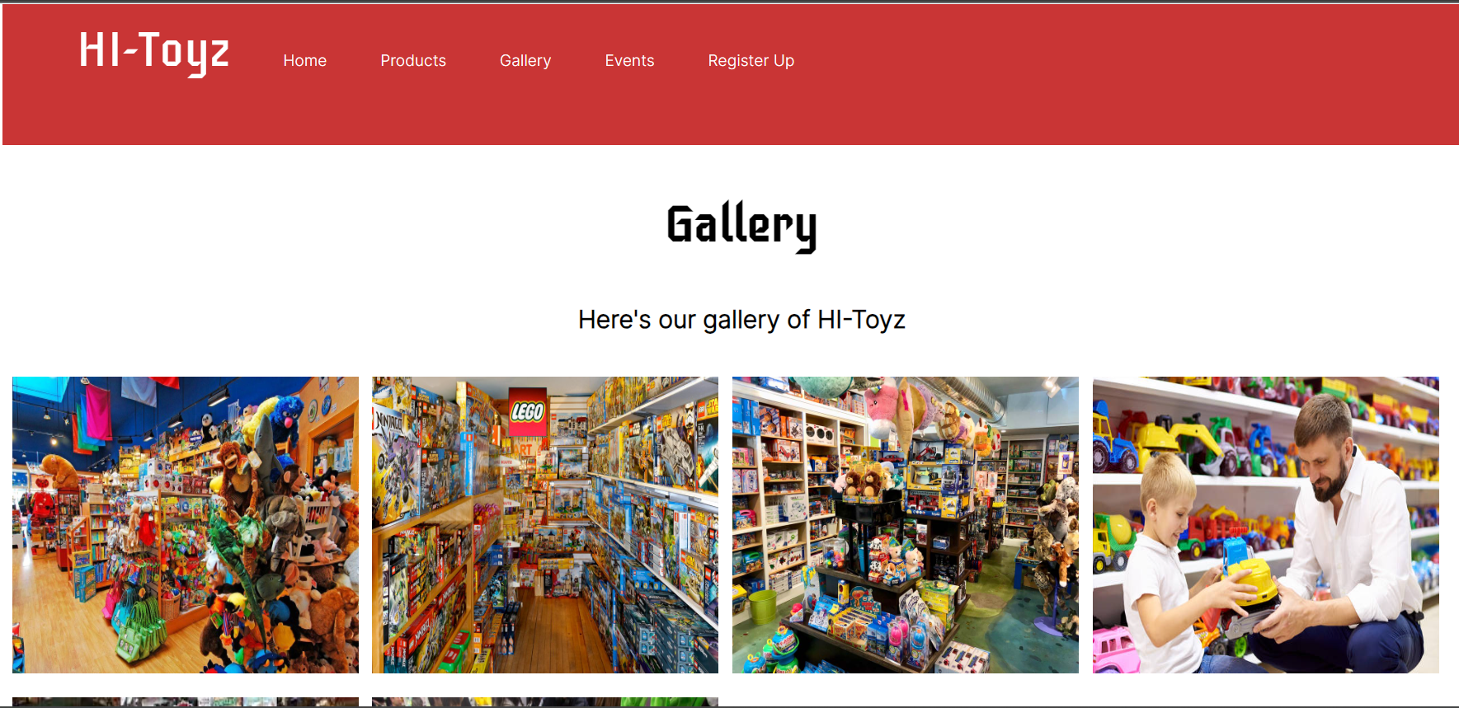

Pada halaman gallery, kita akn ditampilkan oleh gambar-gambar suasana HI-Toyz. Page akan di akhiri oleh footer yang sama.

1. Event

Pada bagian event, kita akan ditampilkan oleh voucher-voucher yang bisa dipakai.

1. Register

Pada bagian register, kita diperkenankan untuk mengisi form yang disediakan